Додаток 2
до тендерної документації

Інформація про необхідні технічні, якісні та кількісні характеристики предмета закупівлі — технічні вимоги до предмета закупівлі

ТЕХНІЧНА СПЕЦИФІКАЦІЯ

Офісні меблі
(ДК 021:2015-39130000-2 Офісні меблі)

Таблиця 1

№ | Назва товару | К-сть | Вимоги | Зразок
1 | Стіл кутовий | 1 | Стіл кутовий 1600х1800х750  (правий)  ДСП – трюфель сонома 16мм  Кромка трюфель сонома  Стільниця - сонома 32мм  Напрямна - Телескопічна  Ручка - Дуга 128мм, Сатин | 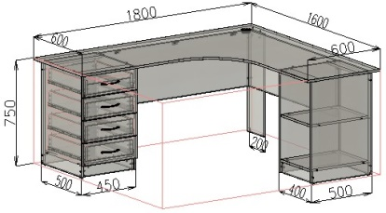
2 | Стіл кутовий | 1 | Стіл кутовий 1600х1800х750 мм  (правий)  Матеріал корпусу -ламінований ДСП – дуб сонома трюфель 16мм  Кромка - 0,6х 22 дуб сонома трюфель  Стільниця – дуб сонома трюфель товщина 32мм  Ширина 180 см, висота 75 см, глибина 160 см.  Напрямна - Телескопічна  Ручка - Дуга 128мм, Сатин | 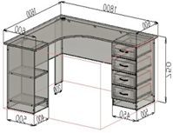
3 | Стіл кутовий | 4 | Стіл кутовий 1600х1800х750  (лівий)  ДСП – трюфель сонома 16мм  Кромка трюфель сонома  Стільниця - сонома 32мм  Напрямна - Телескопічна  Ручка - Дуга 128мм, Сатин | 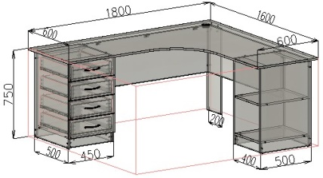
4 | Стіл кутовий правий | 1 | Стіл кутовий правий 1330х1400х750  ДСП 16мм - Яблуня Локарно  Кромка - 0,6х22 Яблуня Локарно  Напрямна - Телескопічна  Ручка - Дуга 128мм, Сатин  Опора - Цвях | 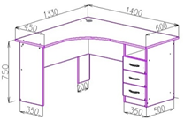
5 | Стіл приставний | 1 | Стіл приставний (ДхШхВ)1100х600х750  ДСП – трюфель сонома 16мм  Кромка трюфель сонома  Стільниця - сонома 32мм | 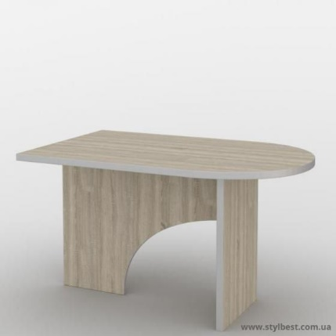
6 | Стіл приставний | 1 | Стіл приставний (ШхДхВ)600х800х750  ДСП – Яблуня Локарно 16мм  Кромка Яблуня Локарно  Стільниця - Яблуня Локарно 32мм
7 | Стіл однотумбовий | 1 | Стіл однотумбовий 1200х600х750  ДСП – трюфель сонома 16мм  Кромка - трюфель сонома  Стільниця - сонома 32мм  Кромка - трюфель сонома  Напрямна - Телескопічна  Ручка - Дуга 128мм, Сатин | 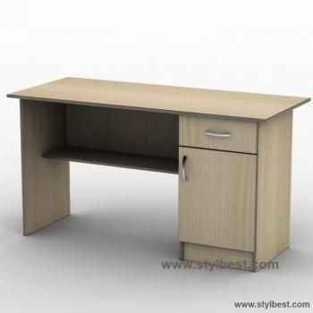
8 | Тумба з шухлядами | 1 | Тумба з шухлядами 1100х500х634  ДСП – трюфель сонома 16мм  Кромка - трюфель сонома  Напрямна - Телескопічна  Ручка - Дуга 128мм, Сатин | 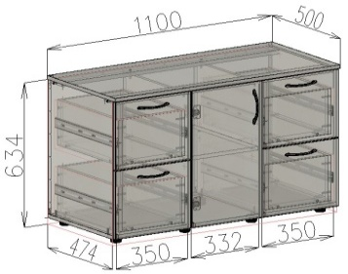
9 | Шафа для одягу | 1 | Шафа для одягу 800х500х2100  ДСП 16мм - трюфель сонома  Кромка - трюфель сонома  Фасад – сонома, 32 мм  Ручка - Дуга 128мм, Сатин  Тремпель - 450мм | 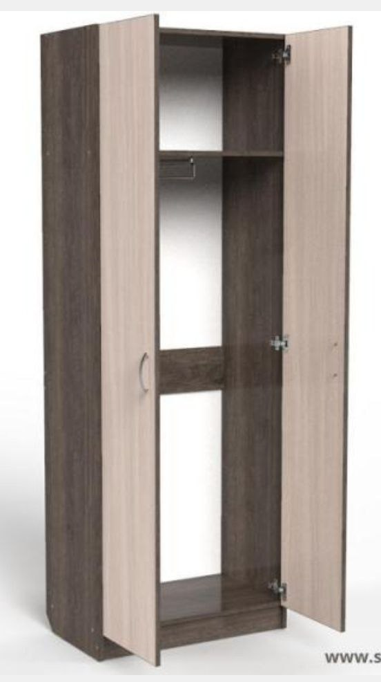
10 | Шафа для документів з дверцятами | 4 | Шафа для документів з дверцятами 600х500х2100  ДСП - трюфель сонома 16мм  Кромка - трюфель сонома  Фасад – сонома, 32 мм  Ручка - Дуга 128мм, Сатин | 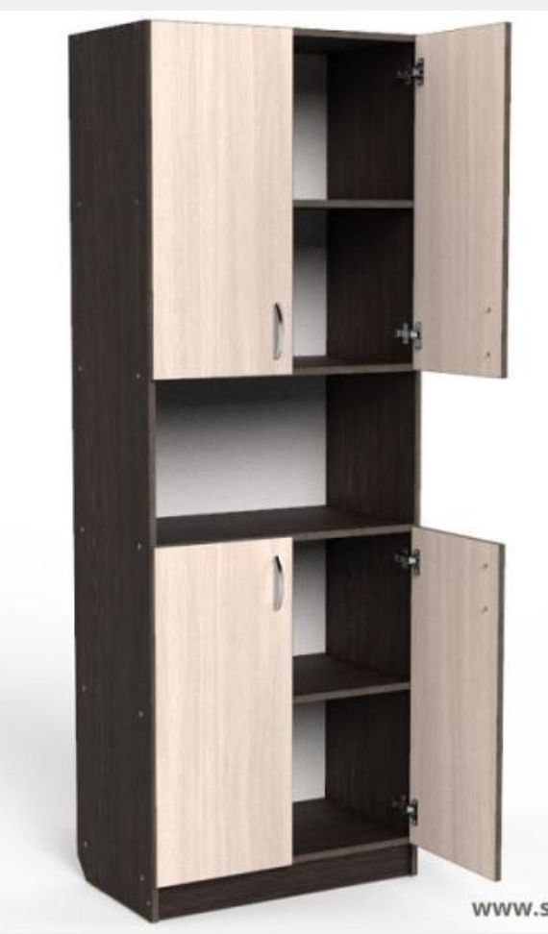
11 | Шафа для документів закрита з дверцятами | 2 | Шафа для документів закрита з дверцятами 600х500х2100  ДСП - трюфель сонома 16мм  Кромка - трюфель сонома  Фасад – сонома, 32 мм  Ручка - Дуга 128мм, Сатин | 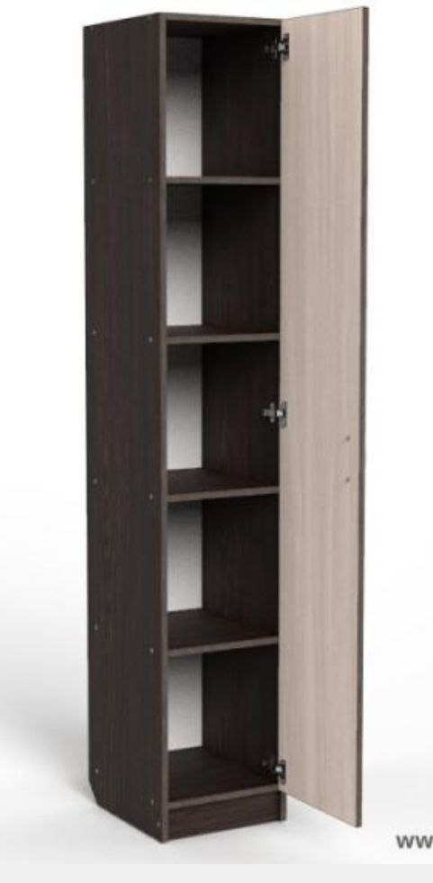
12 | Шафа для одягу | 2 | Шафа для одягу 700х500х1900  ДСП 16мм - трюфель сонома  Кромка - трюфель сонома  Фасад – сонома, 32 мм  Ручка - Дуга 128мм, Сатин  Тремпель - 450мм
13 | Шафа для документів з дверцятами | 2 | Шафа для документів з дверцятами 600х500х1900  ДСП - трюфель сонома 16мм  Кромка - трюфель сонома  Фасад – сонома, 32 мм  Ручка - Дуга 128мм, Сатин
14 | Шафа для документів закрита з дверцятами | 1 | Шафа для документів закрита з дверцятами 400х500х1900  ДСП - трюфель сонома 16мм  Кромка - трюфель сонома  Фасад – сонома, 32 мм  Ручка - Дуга 128мм, Сатин
15 | Стіл однотумбовий | 3 | Стіл однотумбовий 1200х600х750 мм, тумба права  Матеріал корпусу , стільниці ламінована ДСП – дуб сонома 16мм  Кромка - 0,6х 22 дуб сонома  Стільниця - дуб сонома 32мм  Глибина – 60см, ширина 120см, висота 75 см  3 висувних шухляди  Напрямна - Телескопічна  Ручка - Дуга 128мм, Сатин | 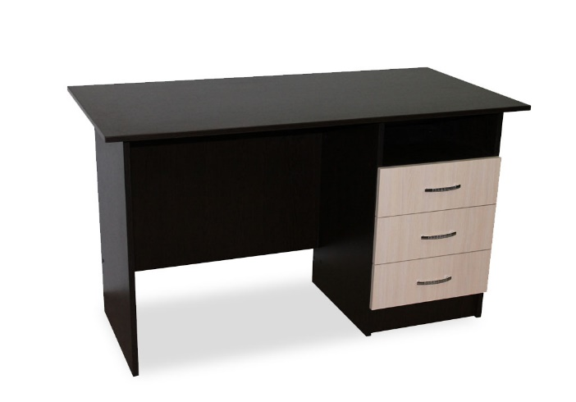
16 | Шафа для одягу | 1 | Шафа для одягу 900х520х2100 мм  Форма – прямий  Кількість дверей – двох дверні  Товщина ДСП – 16  Колір фасаду, корпусу – дуб сонома трюфель  Матеріал фасаду, корпусу – ламінована ДСП  Кромка - 0,6х 22 дуб сонома  трюфель Висота – 210 см, ширина 90 см, глибина -52 см  Ручка - Дуга 128мм, Сатин  Тремпель - 600мм  Верхня полиця шириною 90 см, відстань від полиці до верхньої кришки шафи - 39,2 см, глибина полиці - 50 см.  Бічні полиці шириною 28,7 см, проміжок між полицям - 31,3 см, глибина бічних полиць -49,5 см | 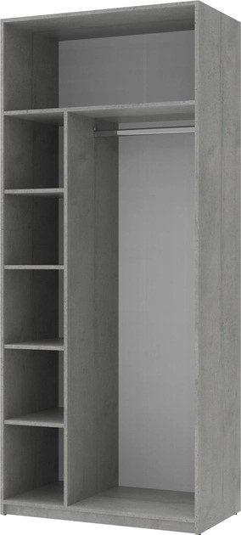  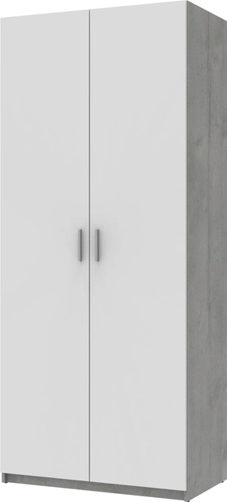  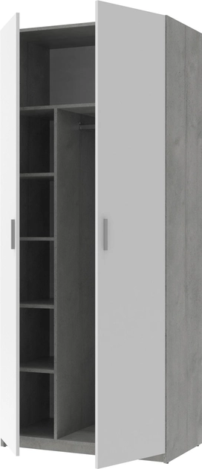
17 | Шафа для одягу | 1 | Шафа для одягу 800х500х1900 мм  Форма – прямий  Кількість дверей – двох дверні  Товщина ДСП – 16  Колір фасаду, корпусу – дуб сонома  Матеріал фасаду, корпусу –ламінована ДСП  Кромка - 0,6х 22 дуб сонома  Висота – 190 см, ширина 80 см, глибина -50 см  Ручка - Дуга 128мм, Сатин  Тремпель - 450мм  Верхня полиця шириною 80 см, відстань від полиці до верхньої кришки шафи – 34,5 см, глибина полиці – 49,5 см.  Бічні полиці шириною 20,2 см, проміжок між полицям - 31,3 см, глибина бічних полиць -49,5 см
18 | Тумба мобільна | 1 | Тумба мобільна 400х500х700мм  Ламінована ДСП 16мм – дуб сонома трюфель, Кромка - 0,6х 22 дуб сонома  трюфель 3 висувних шухляди  Напрямні – Телескопічні  Ручка - Дуга 128мм, Сатин | 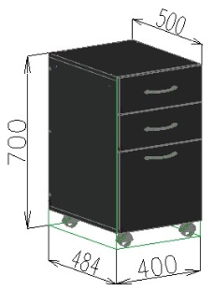 1
19 | Тумба мобільна | 2 | Тумба мобільна 400х500х700 мм  Ламінована ДСП 16мм – дуб сонома, Кромка - 0,6х 22 дуб сонома  3 висувних шухляди  Напрямні – Телескопічні  Ручка - Дуга 128мм, Сатин | 1
20 | Шафа для документів відкрита | 1 | Шафа для документів відкрита 900х350х1950  ДСП – дуб сонома 16 мм  Кількість відкритих полиць – 4, закритих -2  Ручка - Дуга 128мм, Сатин | 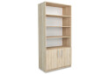

1. Запропонований учасником товар повинен бути новим, мати відповідну технічну документацію та відповідати технічним характеристикам, встановленим в Технічній специфікації.
2. Учасник повинен надати у складі своєї пропозиції порівняльну таблицю відповідності запропонованого товару характеристикам, зазначеним у таблиці 1 цього додатку із зазначенням виробника, країни походження, найменування, торгової марки, моделі, артикулу (за наявності), характеристик запропонованого товару. Характеристики запропонованого товару повинні бути не гіршими за характеристики, зазначені у таблиці 1 цього додатку.
3. Обґрунтування необхідності закупівлі даного виду товару – замовник здійснює закупівлю даного виду товару, оскільки він за своїми якісними та технічними характеристиками найбільше відповідатиме вимогам та потребам замовника.
4. Товар повинен бути новим, запакованим у коробку, цілісну та непошкоджену з необхідними реквізитами виробника: найменування виробника, найменування товару, модель, артикул товару, рік виготовлення не раніше 2023 року.
5. В комплекті з Товаром при постачанні надається: паспорт та/або гарантійний талон (обов’язково).
6. Термін поставки товару: до 30.11.2023 р.
7. Учасник повинен надати у складі своєї пропозиції гарантію, яка повинна складати не менше 24 місяців. Гарантійний термін обчислюється з дати приймання товару у повному обсязі замовником. Гарантія якості товару поширюється на всі комплектуючі вироби.
8. Якість товару повинна відповідати встановленим нормативним актам України, вимогам щодо якості такого роду/виду товарів.
9. У складі тендерної пропозиції учасники повинні надати сертифікати відповідності, що підтверджують якість запропонованого товару вимогам, що встановлені до такого товару національними стандартами, технічними умовами, технічними регламентами тощо.
10. У складі тендерної пропозиції учасники повинні надати Лист-гарантія у довільній формі про те, що предмет закупівлі відповідає нормам із захисту довкілля та не спричинить негативного впливу на навколишнє середовище.
11. Вартість пропозиції Учасника повинна враховувати витрати на транспортні послуги, витрати на доставку, навантажувально - розвантажувальні роботи, сплату всіх податків і загальнообов’язкових платежів та інші витрати (пакування, тощо).
12. У складі тендерної пропозиції учасники повинні надати гарантійний лист, яким гарантується ремонт або заміна бракованого виробу на протязі 5 робочих днів після письмової заявки Замовника.
13. Місце поставки товару:
32100, Хмельницька обл., Хмельницький район, смт. Ярмолинці, площа 600-річчя Ярмолинець, 1.
14. Якщо ця технічна специфікація містить посилання на конкретні марку чи виробника або на конкретний процес, що характеризує продукт чи послугу певного суб’єкта господарювання, чи на торгові марки, патенти, типи або конкретне місце походження чи спосіб виробництва – вважати, що міститься вираз "або еквівалент".
15. Посилання замовником в найменуванні на торговельну марку, тип або виробників тощо обумовлено наданням учасникам загального уявлення про характеристики чи складові товару.

